

# **ENGINEERS & DEVS S.A.C.**

# **ACUERDO DE NIVEL DE SERVICIOS**

|  |  |
| --- | --- |
| Código | SLA- |
| Versión: |  |
| Fecha de la versión: |  |
| Creado por: |  |
| Aprobado por: |  |
| Nivel de confidencialidad: |  |

## Historial de modificaciones

|  |  |  |  |
| --- | --- | --- | --- |
| Fecha | Versión | Creado por | Descripción de la modificación |
|  |  |  |  |
|  |  |  |  |
|  |  |  |  |

Historial de modificaciones 1

1. General 2

2. Acuerdo 2

2.1 Alcance 3

2.2 Relaciones 3

2.3 Plan de comunicación 3

2.4 Requerimientos para el personal de Estrella S.A 3

3. Requerimientos del servicio 4

3.1 Descripción del servicio 4

3.2 Horario del servicio 4

3.3 Requerimientos de nivel de servicios 4

3.4 Marco de seguridad 4

4. Procesos 4

4.1 Cumplimientos de solicitudes 4

4.2 Gestion de incidentes 6

4.3 Gestion de problemas 7

4.4 Gestion de escalamiento 7

4.5 Felicitaciones y reclamos 8

5. Cobranza 8

5.1 Penalidad e incentivos 8

6. Medición e Informes 8

7. Duración 8

8. Ciclo de revisión 8

9. Aprobación 8

## General

Este acuerdo ha sido realizado entre

Este acuerdo es válido desde 05/12/2021

## Acuerdo

### 2.1 Alcance

Este acuerdo documenta la descripción del servicio brindado, las obligaciones mutuas y la generación de informes.

Los siguientes servicios están dentro del alcance del presente acuerdo:

El servicio será prestado en las siguientes ubicaciones:



### 2.2 Relaciones

### Plan de comunicación

Se definieron los siguientes roles como contacto:

|  |  |
| --- | --- |
| Usuario |  |
| Cliente |  |

Las responsabilidades de los contactos son:

* Funcionar como contacto hacia la misma organización.
* Reportar incidentes.
* Solicitar servicios disponibles en el catálogo de servicio.

Toda la comunicación proveniente de usuarios se canaliza a través

### 2.4 Requerimientos para el personal de Estrella S.A

Al personal que labora en la organización ………… se le requiere lo siguiente:

## Requerimientos del servicio

### 3.1 Descripción del servicio

### 3.2 Horario del servicio

|  |  |
| --- | --- |
| Días hábiles | Días inhábiles |
|  |  |

### Requerimientos de nivel de servicios

|  |  |
| --- | --- |
| Requerimientos de nivel de servicios | Requerimiento |
|  |  |
|  |  |
|  |  |
|  |  |

### Marco de seguridad

Se debe cumplir los siguientes requerimientos de seguridad:

## Procesos

### 4.1 Cumplimientos de solicitudes

La apertura de solicitudes de servicio se regirá por el siguiente proceso:

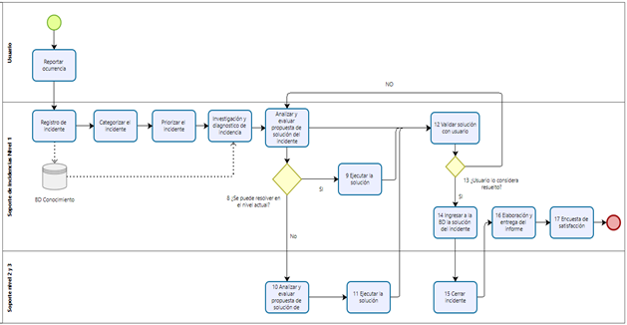

Para la reapertura de solicitudes de servicio se aplica el siguiente procedimiento:



Un día hábil, en caso contrario se debe abrir una nueva solicitud de servicio.

La solicitud de servicio que debe ser autorizada pertenece a la siguiente categoría:

* Servicio de mensajería y correo.
* Soporte de TI
* Soporte de CRM
* Seguridad

El siguiente cuadro describe la matriz de prioridades:

|  |  |  |
| --- | --- | --- |
| Impacto | Tiempo de respuesta | Tiempo de respuesta en caso de escalamiento |
| 1 | 0.5 | 2 |
| 2 | 1 | 4 |
| 3 | 2 | 8 |

Los criterios de prioridades son:

* Fecha de ingreso
* Área impactada
* Impacto

Las solicitudes de servicio que fueron atendidas y no se volvieron a abrir o solicitar detalles adicionales en 24 horas se procederán automáticamente a cerrar luego de 3 días hábiles.

### 4.2 Gestion de incidentes

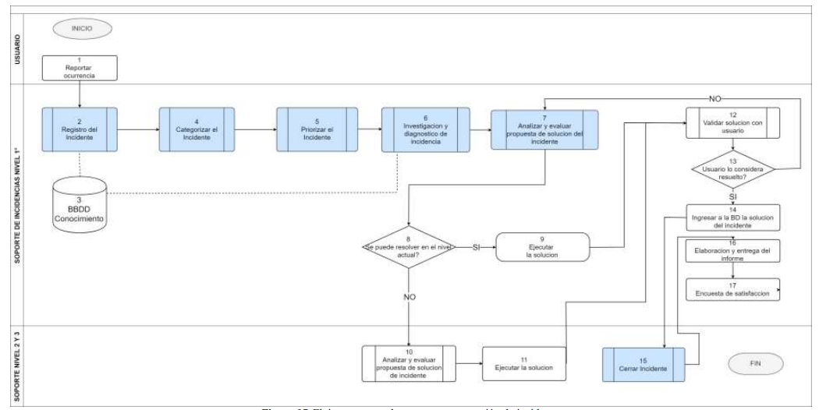

Figura 3 Flujo de gestion de incidentes para Help Desk (Fuente: Adaptado de Caceres, C. 2018)

### Gestion de problemas

El principal objetivo de este proceso es el de prevenir incidentes y la reducción del impacto de aquellos incidentes que por diferentes razones no se puedan prevenir.

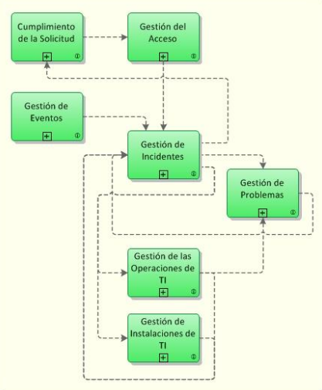

### 4.4 Gestion de escalamiento

Los 4 niveles de escalamiento contienen un grupo de usuarios de soporte específicos que ayudarán con la solución del incidente, si el usuario de soporte no arregla el incidente en el tiempo indicado, este deberá de ser escalado por el mismo usuario al siguiente nivel. A continuación, resumen de lo realizado por cada nivel:

Nivel 1: Service Desk

 • Tiene capacidad de absolver consultas y/o dudas sobre el uso de las herramientas brindadas por el área de Facilities management.

 • Accesos a las claves o control de un nuevo equipo móvil 86.

Nivel 2: Soporte Técnico

• Capacidad de solucionar incidentes relacionados con fallas en el funcionamiento de los equipos de infraestructura, instalación y mantenimiento de los servicios requeridos en las instalaciones

• Nivel 3: Experto Unidad de Mantenimiento

• Errores de servicios eléctricos

• Errores en equipos de ventilación

• Errores en seguridad y cercos eléctricos

Nivel 4: Soporte de proveedor o Fabricante del Producto

• Fallas funcionales de los equipos usadas por en instalaciones de los supervisores FM

• Problemas de conexión permanentes con equipos o instalaciones brindadas.

• Mal funcionamiento de los equipos móviles brindados

### 4.5 Felicitaciones y reclamos

El proceso se da en el mismo módulo de atención de incidentes, la sección para calificar el servicio o realizar un reclamo.

## Cobranza

Enginners & Devs Sac cobra mensualmente 5000 S/. por los servicios prestados. Las facturas serán emitidas el primer dia del mes por lo que corresponda al mes anterior. Las facturas serán enviadas al siguiente correo gestionpresupuesto@gmail.com

### 5.1 Penalidad e incentivos

En caso se de un incidente masivo de criticidad 5 y no se resuelva dentro de 24 horas la penalidad se calculará de la siguiente manera:

Porcentaje de actividades impactadas* horas* 150 S/.

## Medición e Informes

La medición se realiza mediante reportes e informes sobre la atención de incidentes a demanda y de manera mensual.

Los informes son generados mensualmente e incluye lo siguiente:

* Numero de tickets atendidos.
* Hora promedio de atención de un ticket por categoría.
* Problemática más común.

## Duración

La duración de este acuerdo es ……………………

## Ciclo de revisión

Este acuerdo y los servicios incluidos deben ser revisados y actualizados …………………….

## Aprobación

Este contrato se firma en dos copias, una para cada parte.

